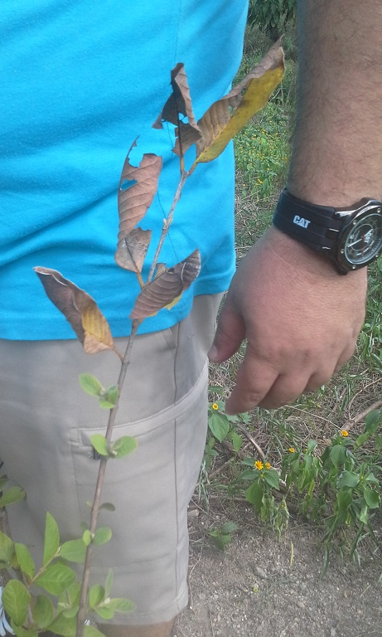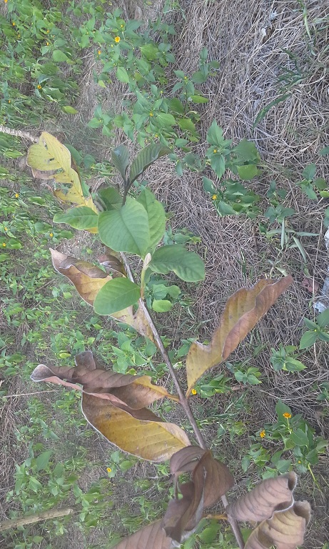
El producto Nano Gro™ fue aplicado el día 10 de Noviembre y ésta foto fue tomada el día 13 de Diciembre al mes y tres días de aplicado el producto Nano Gro™. Se observan las hojas necrosadas y los nuevos brotes. En este momento se realizó otra aplicación del Nano Gro™ junto con 16 onzas de eco mineral D´Naturals como única fertilización. Hay que destacar que desde el momento de la 1ra aplicación de Nano Gro™ el 10 de Noviembre hasta este momento no hubo lluvias en la zona.
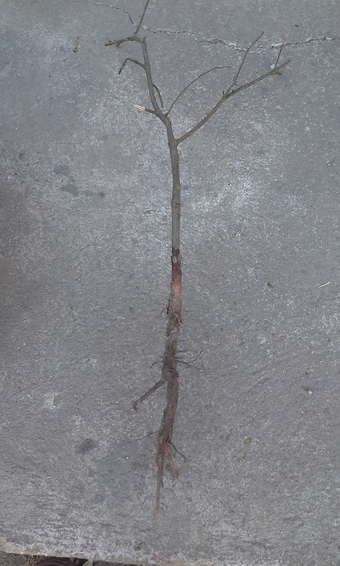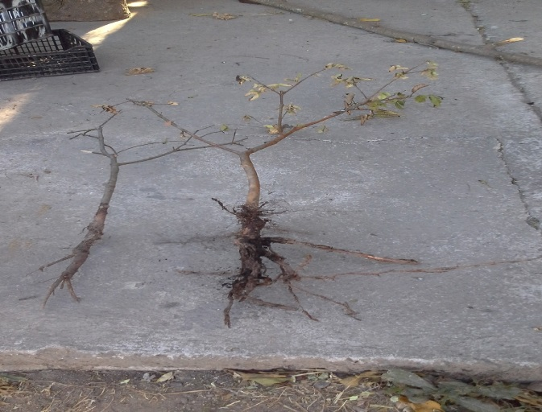
Las fotos fueron tomadas el día 6 de Febrero de 2016 dos meses y 26 días después. Se puede observar el testigo donde no se aplicó el Nano Gro™ desprovisto de raíces y follaje por la acción de los nematodos. En la otra foto se ve el testigo junto a la planta donde se aplicó el producto. Se observa como emitió más raíces incluso en el cuello del tallo.
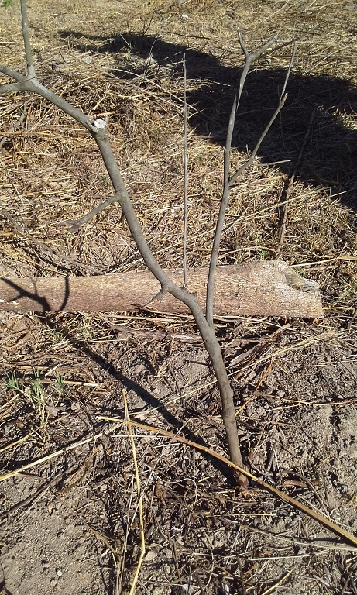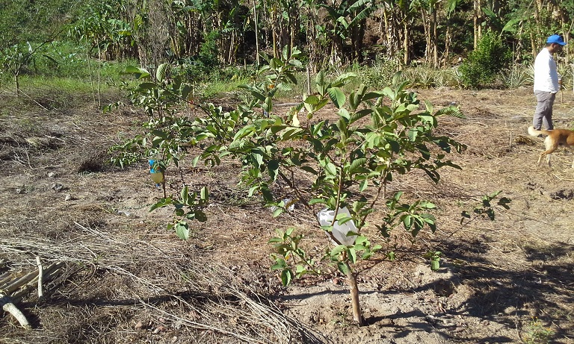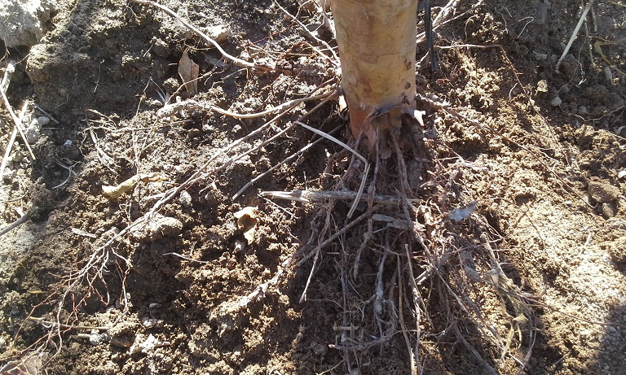
Foto tomada el día 6 de Febrero de 2016, 2 meses y 26 días después, se observa la recuperación de la plantación y la emisión de raíces incluso en el cuello del tallo.

